

COLÉGIO JARDIM GETSÊMANI

**QD. 01 CONJ. ”N” LOTE 17/19-ITAPOÃ**

**TEL.3488-1608 CEL.99174-4443**  
Aluno(a) :_____________________________________________________  
Data:__________________________________________________________   
Professora:___________________________________________

**Prova de Ciências ( 4º Bimestre ) 3º ano**

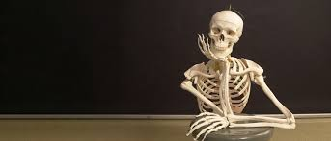

**1-** Todos os ossos são iguais ? Como são eles?

___________________________________________________________________________________________________________________________________________________________________________________________________

**2 –** Marque com um **X** nas respostas corretas:

a) Órgão que fica dentro do crânio:

Cérebro Rins

Abdômen Pulmão

b) Encontramos no tórax:

Face Coração

Pulmão Cabeça4

c) São membros:

Cabeça Pulmão

Braços Pernas

**3-** Onde podem viver os crustáceos?

__________________________________________________________________________________________________________________________________

**4 -** Leia as palavras do quadro . Agora , escreva os nomes no lugar adeguado.

|  |
| --- |
| Olhos – mão – boca – coração – braços – pés – barriga – pernas – estômago - joelho – cotovelos - nariz |

|  |  |
| --- | --- |
| CABEÇA | MEMBROS SUPERIORES |
|  |  |
|  |  |
|  |  |
|  |  |
| TRONCO | MEMBROS INFERIORES |
|  |  |
|  |  |
|  |  |
|  |  |

**5 -** Marque a resposta correta:

Afunção do coração é...

( ) Digerir os alimentos

( ) Bombear o sangue que circula pelo corpo

( ) Controlar a respiração

**6 -** Observe as figuras e responda ,se é animal , vegetal ou animal:

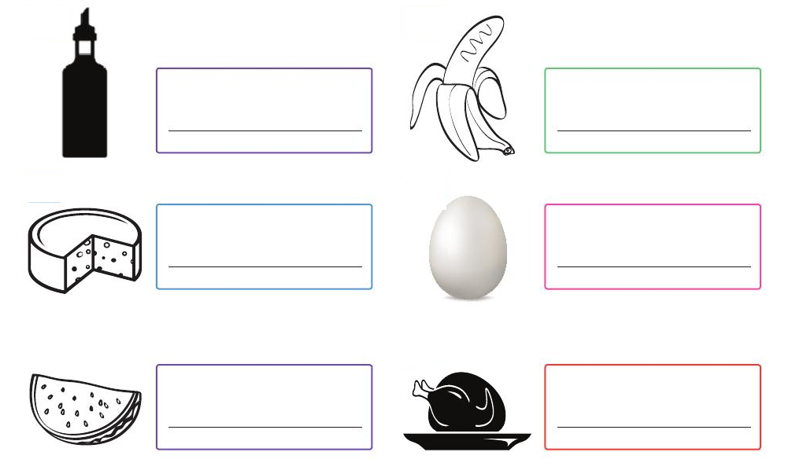 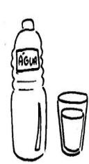  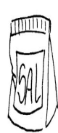 

**7 -** Circule as afirmativas verdadeiras quanto aos cuidados com a nossa pele.

a) Devemos usar sempre protetor solar.

b) Os braços e as pernas não precisam ser protegidos.

c) O uso de chapéu é importante para proteger o rosto dos raios ultravioleta.

**8 –** Coloque **V**, para as afirmativas **Verdadeiras** ,e **F** para as **falsas.**

( ) Nós não podemos sobreviver sem alimentos.

( ) Dos alimentos ,tiramos os nutrientes para crescermos fortes.

( ) Hoje as pessoas não estão preocupadas com a qualidade da sua alimentação.

( ) Uma alimentação saudável é o caminho para uma vida com saúde.

**9 -** Porque razão precisamos nos alimentar bem?

__________________________________________________________________________________________________________________________________________________________

10 – Relacione corretamente as duas colunas.

1 Articulações Substancia que encontramos dentro dos ossos

Cálcio Onde encontramos 22 ossos

Crânio Ligação entre os ossos

**BOA PROVA!!**